科技城社区卫生服务中心5家医疗机构江苏省检验云平台对接

项目需求书

★所投产品需与医院现有HIS对接，需提供对接能力证明（合同或授权）

★所投产品需提供与医院现有HIS对接方案。

接口改造规则：

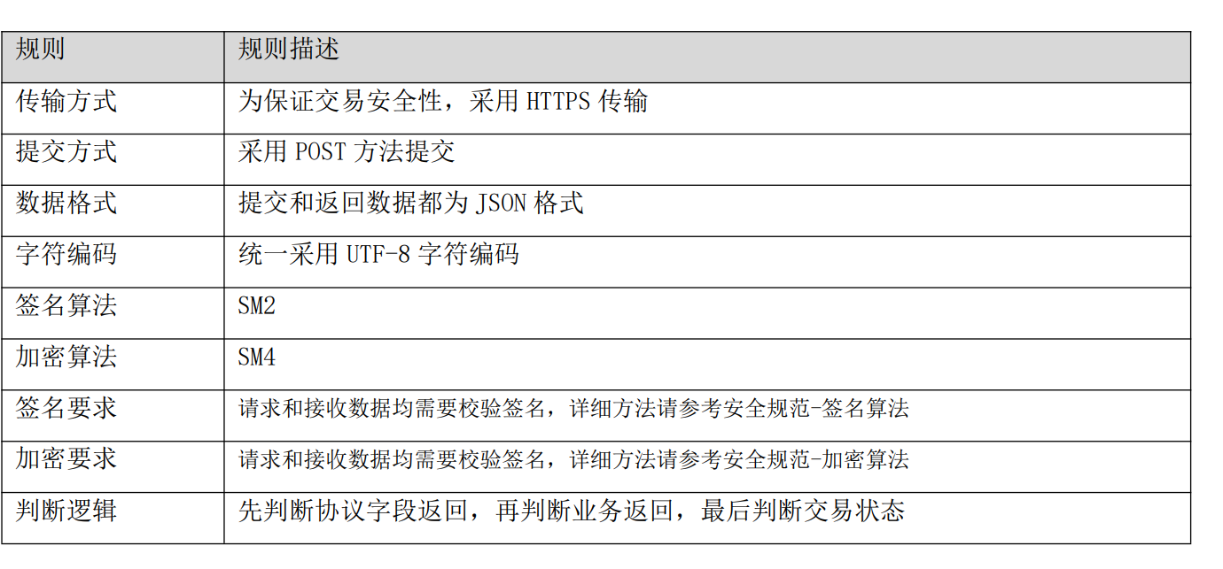

实现功能要求：

|  |  |
| --- | --- |
| **功能名称** | **功能描述** |
| 报告调阅 | 医生进行接诊环节时，在医生工作站中点击“检验互认”按钮或 “检验互认”菜单进行访问江苏省卫生健康云临床检验平台，实现对患者近一年的临床检验结果进行跨院查询、调阅、互认操作及检验结果引用复制（不互认报告不可引用），选择“关闭”按钮关闭互认浏览器窗口，完成互认操作闭环。 |
| 开单互认提醒 | 医生在开立检验项目时，HIS系统调用江苏省卫生健康云临床检验平台。实现对患者近七天的临床检验结果进行跨院查询、调阅、互认操作及检验结果引用复制（不互认报告不可引用），选择“关闭”按钮关闭互认浏览器窗口，完成互认操作闭环。 |
| 引用报告 | 医生在撰写病历时，通过“插入检验互认”按钮或 “检验互认导入”菜单进行访问江苏省卫生健康云临床检验平台，查询患者近一年的检验报告，医生可在此页面选择需要导入的的检验结果，不互认报告不进行展示。 |
| 门（急）诊诊疗信息页数据数据上传 | 生成信息页时，应当按照门(急)诊诊疗信息页数据采集质量与接口规范，使用统一的数据采集项、数据类别、数据类型、字段名称、数据长度及数据标准,保障相关数据信息规范可用。 |

项目预算：15万

建设周期：一个月